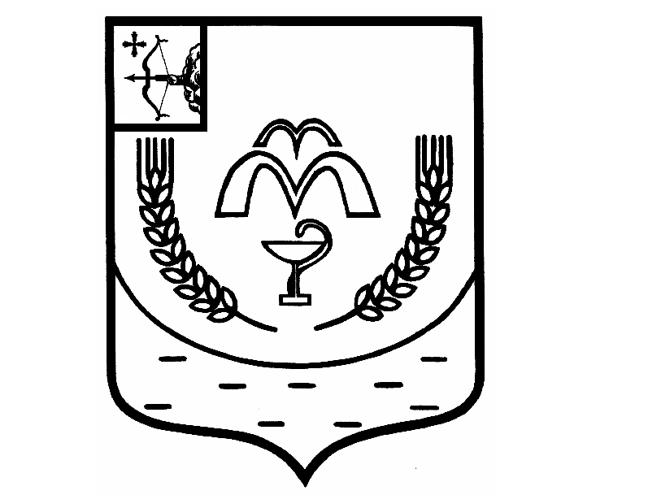

КУМЕНСКАЯ РАЙОННАЯ ДУМА
ПЯТОГО СОЗЫВА
РЕШЕНИЕ
от 23.06.2020 № 31/241
пгт Кумёны

О досрочном прекращении полномочий депутата Куменской
районной Думы Лобовикова С.В.

В соответствии с пунктом 2 части 10 статьи 40 Федерального закона от 06.10.2003 № 131-ФЗ «Об общих принципах организации местного самоуправления в Российской Федерации», статьи 28 Устава муниципального образования Куменский муниципальный район Кировской области и на основании заявления Лобовикова С.В. об отставке по собственному желанию Куменская районная Дума РЕШИЛА:

- Прекратить досрочно полномочия депутата Куменской районной Думы от Вожгальского пятимандатного избирательного округа №1 Лобовикова Сергея Владимировича 23 июня 2020 года;
- Решение направить в территориальную избирательную комиссию Куменского района Кировской области;
- Настоящее решение вступает в силу в соответствии с действующим законодательством.

Председатель
Куменской районной Думы А.Г. Леушин

Глава Куменского района И.Н. Шемпелев

